Héctor A. Mascuñana Rodríguez 1ºDAM

Sitúate en el directorio PractiCacopias:
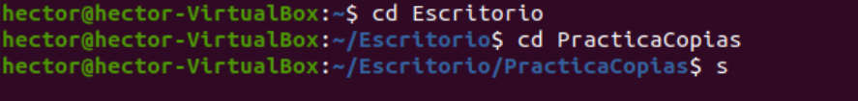
Empaqueta en un archivo llamado dirpersonal.tar el contenido del directorio dirpersonal, con vistas a hacer futuras copias incrementales.

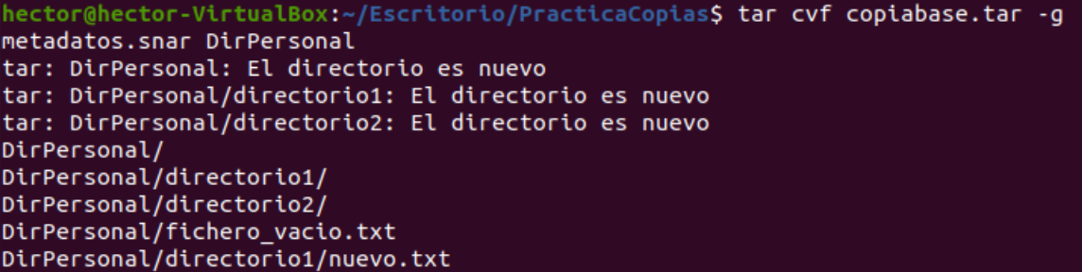
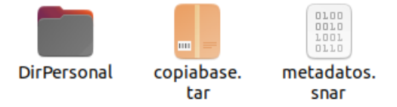

Si simplemente quisieramos empaquetar el contenido del directorio DirPersonal, el comando
[tar cvf + “nombre del paquete.tar” + directorio de donde sacamos el contenido (DirPersonal)]
seria suficiente, pero como queremos hacer futuras copias incrementales, debemos agregar:
[-g + “nombre”.snar + directorio de donde sacamos el contenido (DirPersonal) ]

Añade un nuevo archivo en:
PracticaCopias/DirPersonal/directorio1/nuevo.txt

Crea una copia incremental de dirpersonal:

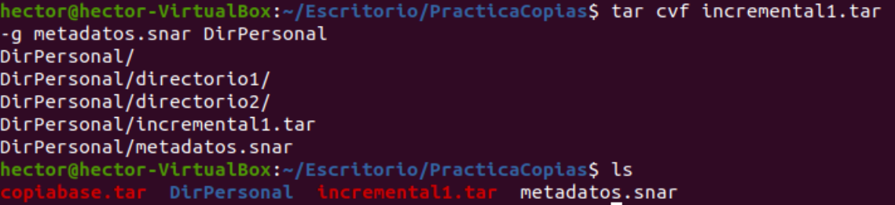

Crea un directorio ‘restaurado’ dentro de PracticaCopias

En restaurado desempaqueta la primera copia, comprueba que no está ‘nuevo.txt’
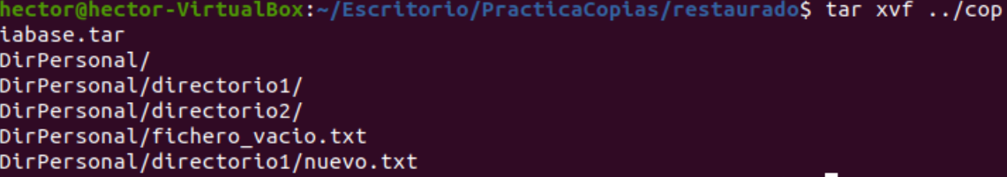
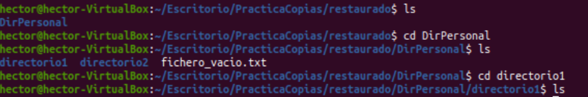

Como podemos ver en la segunda imagen, dentro de directorio1 no aparece el archivo “nuevo.txt” ya que no estaba en la primera copia que hemos hecho “copiabase.tar”

7) Recupera la copia incremental en restaurado y comprueba que nuevo.txt ha aparecido.
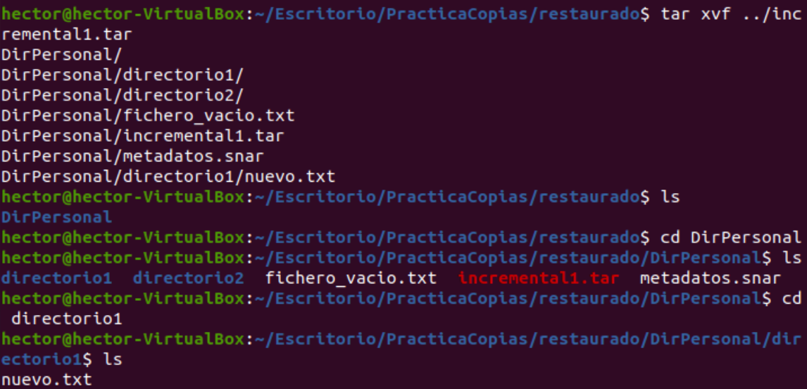
8) En Windows 10 crea en Documentos las carpetas carpeta1 y carpeta2. En carpeta1 crea la carpeta3 y carpeta4. Crea una copia de seguridad de la carpeta Documentos excluyendo a la carpeta3.

